**住宅一层排水雨水平面**

# 产品功能

1. 根据立管生成一层排水平面路由；
2. 绘制一层单排出户；
3. 自动绘制套管及套管标注；
4. 调整排水出户管间距，接至相应雨污水井；
5. **本次开发不考虑一层顶板管线转换路由绘制，即仅绘制一层排雨水出户管。**
6. **本次开发暂不考虑将非降板情况的一层排水管线绘制在B1层。后续优先优化此功能。**
7. **本次开发无套管间距复核报警功能。考虑后期添加管线套管校核功能。**
8. 本产品仅涉及排水管道，不考虑任何给水及消防管道，所有给水消防管需手动绘制并调整管线关系、断管等。

# 界面

## 主界面

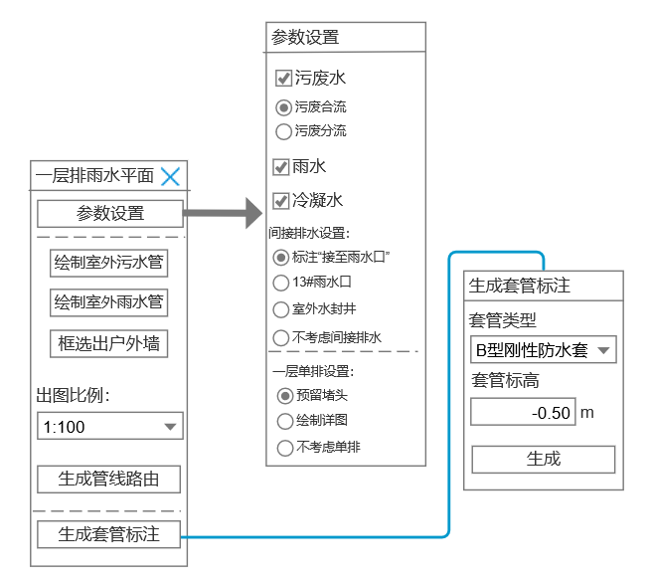

### 参数设置

勾选此次出图范围，可单独布置污水/雨水/冷凝水系统或一起布置。

只有当污废水勾选时，污废合流和分流选项才会生效。此处的选择仅影响一层卫生间详图绘制。详4.1.3.2。

只有当冷凝水勾选时，下面的间接排水设置单选才会生效。间接排水每个选项对应一种间接排水方式，详见4.1.4。如果选择不考虑间接排水，则不进行冷凝水管的处理。

一层单排设置提供三种选择，分别对应4.1.3的三种情况。

### 绘制室外污水管

点击此按钮后，自动生成图层“AI-室外污水主管”并切换到此图层。用户可选择L或者PL线绘制室外污水总管。（作为出户管的终点和污水井的设置点）

### 绘制室外雨水管

同上

### 框选出户外墙

此操作为生成平面最重要的部分。用户点击框选出户外墙后，AI程序将所有**有排水立管房间的外墙**中心线标红显示，用户用框选的方式去手动选定出户墙。用户选定的出户墙即被视为管线可经过范围。其余外墙均被视为障碍物。通过此操作可以给管线路由定大致方向，并且框线大小合适时，可将管线收束在一定范围内。

需要操作者对出户管数量和路由有一定规划，框选范围小，会报错“外墙距离不足”，框选范围大，可能导致管线无法成束出户。

### 出图比例

选定出图比例，默认为1:100。可选项：1:50,1:100,1:150，1:200。

### 生成管线路由

点击“生成管线路由”，用户需框选范围，范围内所有排水立管和一层用水房间自动生成出户管。

### 生成套管标注

点击“生成套管标注”，弹出次级面板。套管类型可选项：

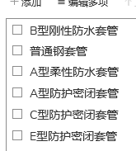

套管标高用户手动输入。

点击生成，需先框选生成范围，框选完成后，范围内所有管线与外墙交叉点生成套管和标注。

此功能后期可考虑增加功能作为单独工具。

# 基本图元

## 一层建筑外墙

根据现有房间框线或DB条件可提取一层所有房间墙。由于一层排水管出户位置涉及条件和场景较多，由AI判定较麻烦且易出错造成返工，需要人工指定出墙管穿墙范围。

未被选为穿墙范围的墙均被视为障碍物，需避让。

## 排水立管

根据已绘制排水立管内容读取排水立管属性及位置。

可读取排水立管内容：

图块：天正排水立管图块，天华标准立管图块，直径为100、150、200的圆。

标注：此图块必须含有引出标注，通过标注判断其管线类型。

1. *WLx-x视为污水立管，*为任意大写字母或数字或不存在均可，x为任意非0数字或不存在，下同
2. *FLx-x视为废水立管
3. FLx-0视为管井废水管，做法同冷凝水管
4. YxLx-x视为雨水立管
5. PLx-x视为污废合流排水立管
6. *NLx-x视为冷凝水立管
7. 其他管线标注视为不需要绘制出户管。
8. 标注形式最好为从圆心单独引出的标注。统一标注必须保证标注方向与立管方向一致。

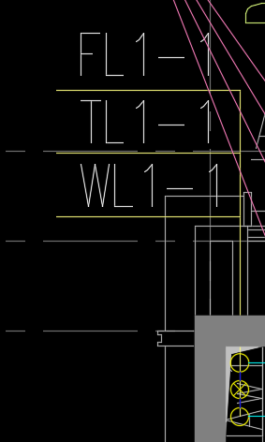

成组标注必须与立管方向一致

## 排水点位

当需要绘制一层排水详图时，需读取一层洁具信息。通过图块配置工具读取。

确认排水器具后，需找到到其排水点位。

坐便器：靠墙侧短边中点向块内部350距离处设为其排水点。

台盆/洗涤盆/拖布池：靠墙侧长边中点向块内部150距离处设为其排水点。

地漏：以地漏中心作为其排水点，无需绘制中心圆圈，放置地漏图块。

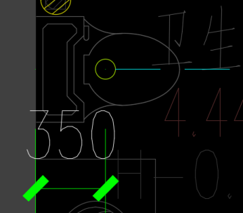 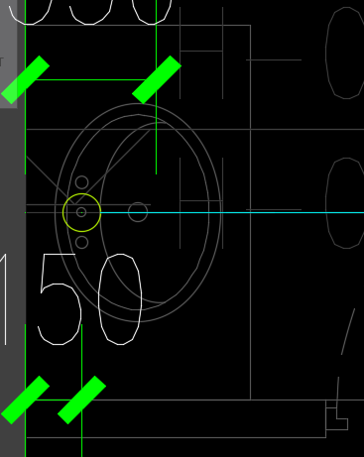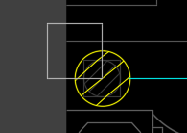

## 室外雨污水主管

需预绘制室外雨污水主管PL线（图层：AI-室外污水主管、AI-室外雨水主管），以此作为排水出户管终点和雨污水井生成位置。

# 绘制一层排水管道

## 立管排水出户

### ~~一层顶转管管线绘制（技术难度大，工作量相对小，暂搁置）~~

~~前置条件：设计师将需转管的立管调整后的位置在平面图上绘制标注。~~

1. ~~选中一层平面后立管与标准层立管位置对照，相同标注立管且平面距离≥200视为存在一层顶转管，需绘制转管管线。否则无需绘制，直接进入4.1.2出户管绘制。~~
2. ~~相同标注编号立管之间以管线相连接~~
3. ~~管线参数~~

~~WL,FL,*FL采用W-DRAI-DOME-PIPE图层，颜色线型线宽ByLayer；~~

~~TL采用W-DRAI-VENT-PIPE，颜色线型线宽ByLayer；~~

~~YL,NL采用W-RAIN-PIPE图层，颜色线型线宽ByLayer；~~

1. ~~规划管线大概路由、空间分析、路由确认~~

~~任选一管道规划大致路由~~

~~以管井为单位分析转管前后立管位置并以垂直ucs方向规划管线大概路径。此路径由不大于2段的垂直ucs方向线段组成。先X轴，后Y轴~~

1. ~~横管出向先排原则~~

~~初始路由方向管道先进行连管，通过offset命令绘制剩余管线主路由。~~

1. ~~检测管线间距~~

~~如有管线重叠或间距＜200，则需调整管线位置。根据~~**~~立管连接中心点相对位置~~**~~调整管线位置~~

1. ~~连接立管与主路由，管线倒角。~~

### 立管出户管绘制

将一层所有排水立管接至室外雨污水主管，并生成相应室外井。

1. 拾取外墙

读取所有立管所在房间和含排水点房间外墙信息，高亮显示。用户手动框选出户外墙。

1. 线型设置

根据出户立管编号选择相应线型

污水采用W-DRAI-SEWA-PIPE图层，颜色线型线宽ByLayer；

废水采用W-DRAI-WAST-PIPE图层，颜色线型线宽ByLayer；

污废合流管采用W-DRAI-DOME-PIPE图层，颜色线型线宽ByLayer；

雨水，冷凝水采用W-RAIN-PIPE图层，颜色线型线宽ByLayer；

1. 管线路由

以排水立管为起点，经过用户选中出户外墙，接至终点-室外雨污水主管。

管线集束问题：用户手动框选出户墙范围时大小需适当，太小会导致出户墙长度不够AI报错，太大可能会使出户管分散。此处AI尽量保证所有出户管间距均为300。

约束条件：

1. **所有管道距选定墙两端距离≥150。**
2. **相邻出墙管道间距不小于300，且为50的倍数。**
3. **立管出户管之间不可出现管道交叉**。
4. **出户管需避让墙外的立管。**
5. **管线转角不可超过90°。**
6. 管线长度尽量短。
7. 尽量减少转弯。
8. **室外管道满足不小于300间距，以最短距离接至室外干管。**

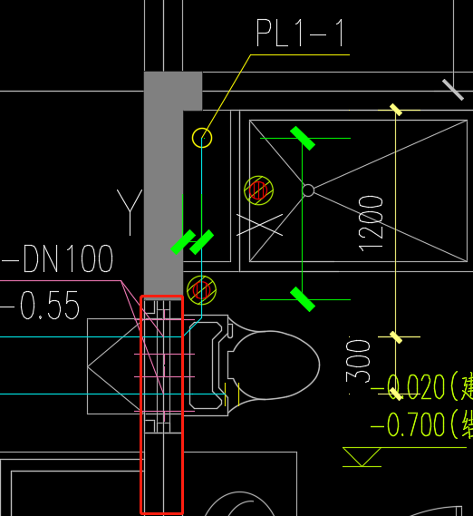

红线为预设定出户外墙

如此房间外墙距离不够，提示设计师手动绘制此房间排水。

如管线位置在室外，直接垂向雨污水主管方向接至主管,此管线需避让其他出户管。**一层架空层立管视为室外管道。**

### 一层卫生间/阳台/厨房单排管绘制

三选一：1.一层单排预留堵头。2.一层单排绘制详图。3.不绘制一层出户。

#### 一层单排预留堵头

1. 确认卫生间/厨房单排干管。距离卫生间管井排出管道300距离。
2. 主管距外墙100距离处在室内放置堵头图块。方向为垂直外墙向室内。

 

#### 一层单排绘制详图

##### 排水点位的确认

分两种场景考虑：

1. 此房间内排水点仅有一处，将此排水点视为立管，同立管出户管处理。
2. 此房间内排水点多于一处,绘制一层详图

##### 污废合流：

1. 确认卫生间/阳台单排干管。距离卫生间管井排出管道300距离。
2. 将房间内排水点位全部垂直接到一层单排干管上。

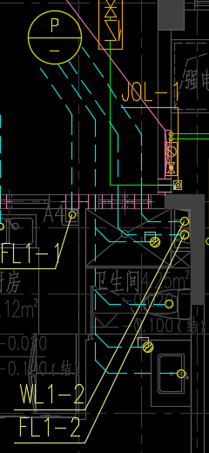

##### 污废分流：

1. 读取房间内洁具，判断是否同时含有污废水洁具。各类大便器，小便器为污水设备，其他洁具为废水设备。若仅有污水或仅有排水，做法同污废合流。
2. 若污废水洁具均含有，需要设置2条干管。分别为单排污水干管、单排废水干管。
3. 将相应排水点位垂直接到干管上。

#### 不绘制一层出户

不绘制一层出户

### 绘制室外雨/污水井

1. 首先判断是否有管线可合并接入同一室外井。

管线合并接入同一雨污水井的充要条件：

1. 管线类型相同（雨/污）
2. 相同类型管线之间不存在另一种管线
3. 最远两管线距离不超过1500
4. 接入同一室外井的排水管不能超过4条排水管
5. 根据管线类型，在出户管与室外主管交点绘制相应雨污水井。如有合并接入情况，在最两侧管线中心处绘制。同时出户管退400距离。

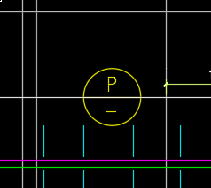

1. 管井微调位置避让管线
2. 处理冷凝水管

冷凝水管各地做法不一，暂提供三种做法。

1. 管道断接+引出标注。将接至雨水井的冷凝水管距离雨水井1000距离处断开，添加断管符号+引出标注“接至雨水口”。

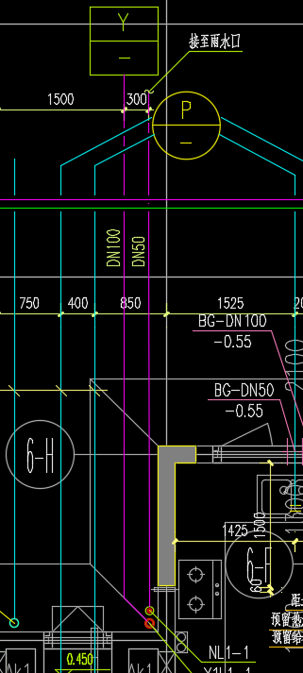

1. 设置13#雨水口。在设备平台外紧挨平台以冷凝管为中心设置13#雨水口，冷凝管打断，雨水口后管道管径改为DN150。

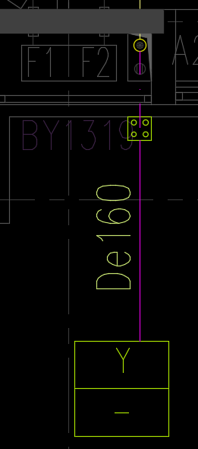

1. 室外设置水封井。冷凝水先接至水封井，再由水封井接至雨水井。水封井距外墙1000距离，水封井后管道管径设置为DN100。

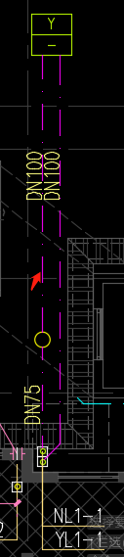

### 管线倒角

所有管线90°转向时进行倒角处理。

转向分两次，每次转角角度为原来的二分之一。

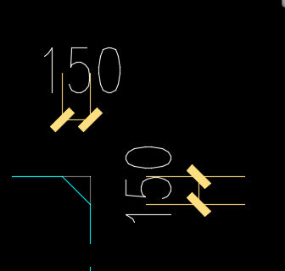

当某段管线长度不足150时，将此段管线整体旋转。

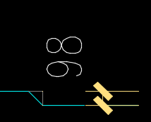 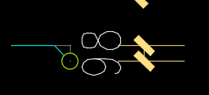

### 生成管径

除4.1.4中已确定管径的管道外，其他管线需设置管径。

1. 如标准层排水平面是用AI工具生成，可读取对应立管预设管径。
2. 未预设管径的管道，按照如下原则默认管径。

污废水立管，雨水立管排出管均为DN100。

冷凝水立管排出管为DN50。

一层卫生间合流单排干管，污水单排干管管径为DN100。

一层卫生间废水单排干管，厨房单排干管，阳台单排干管管径为DN50。

1. 平面图管线旁增设管径标注，如此管线有套管标注，无需生成管径标注。

### 套管标注

根据用户预设参数并读取管径信息，在管线与外墙交点处增加穿墙套管及标注。套管方向与管线方向平行。

注意标注避让，标注信息相同的套管距离较近时可合并标注。

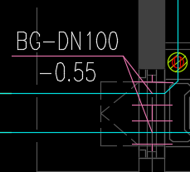

套管标注对应：

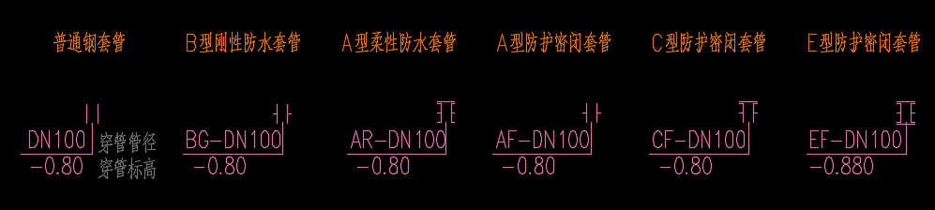

|  |  |
| --- | --- |
| 技术对接人 | 签名  日期： |
| 产品经理 | 签名  日期： |
| 技术所长 | 签名  日期： |